|  |
| --- |
| **제어공학 [3-3] 2차시스템 시간 응답분석**  [제어공학](https://blog.naver.com/PostList.naver?blogId=kckoh2309&categoryNo=56&from=postList) / [IT강좌](https://blog.naver.com/PostList.naver?blogId=kckoh2309&categoryNo=28&parentCategoryNo=28&from=postList)   2020. 9. 20. 11:51 |

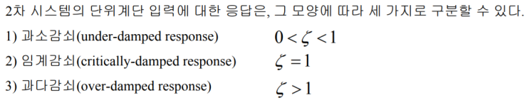

, 2차시스템이 다음과 같이 감쇠비-고유진동수 모델로 표현될 때,

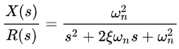

 ----------------------------------------------------------------------- (1)

과소감쇠조건(감쇠비<1)에서 계단입력에 대한 시간응답 x(t)는 다음과 같이 유도한 바 있다.

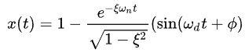

 ------------------------------------------------------- (2)

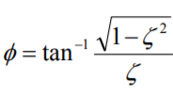

 -------------------------------------------------------------------------------------------------- (3)

다음과 같이 함수를 만들어서 3가지 감쇄비에 대한 응답곡선을 그려보자

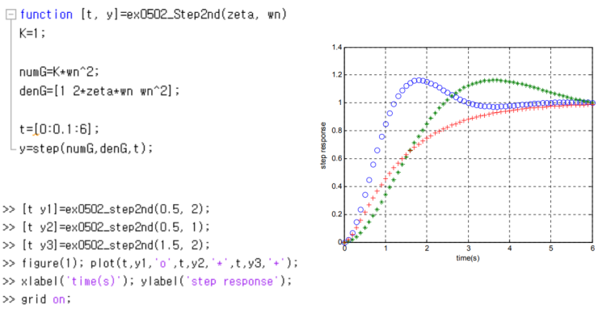

그리고 이 응답식을 그래프로 표현하면 다음과 같다.

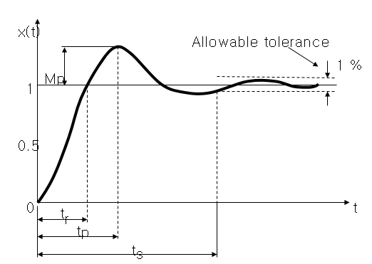

2차시스템의 시간응답 특성은 최대 오버슈트(Mp)와 정상시간(tp), 정착시간(ts) 등 으로 대표되는데, 정상시간은 다음과 같이 구할 수 있다. 유도과정은 생략한다.



 --------------------------------------------------------------------------------------- (4)

식(4)을 식(2)과 식(3)에 대입하면, 다음과 같이 x(t)의 최대값을 구할 수 있다. 유도과정은 생략한다.



 ---------------------------------------------------------------------- (5)

따라서 식(4)로 부터 최대 오버슈트(Mp)를 다음과 같이 정의한다.



 --------------------------------------------------------------- (6)

여기서 알 수 있는 것은 최대 오버슈트(Mp)는 감쇠비로 부터 결정된다는 사실이다. 다음은 감쇠비에 따른 오버슈트의 변화를 보여준다.

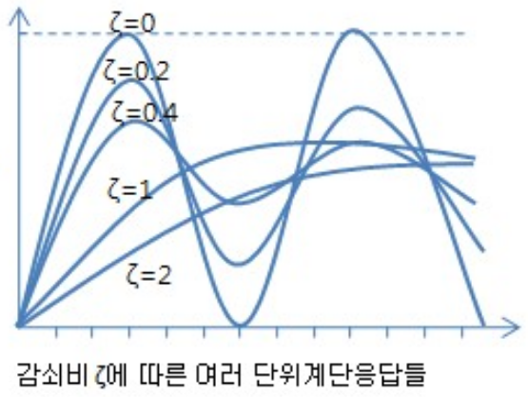

다음은 감쇠비-오버슈트 곡선이다. 감쇠비=0에서 100%를 보이고, 감쇠비=0.5에서 16.3%를 보이고 있다.

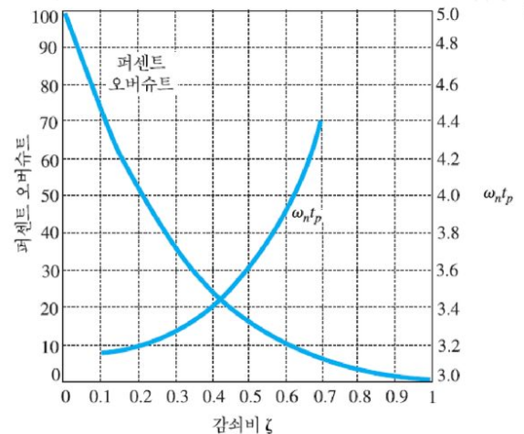

정착시간(settling time)은 정상상태 출력의 2%이내에 수렴하는 시간을 말한다.



    -------------------------------------------------------------------------- (7)

[예제]  고유진동수=50, 감쇠비=0.5인 2차시스템에 대해 최대오버슈트, 정상시간, 정착시간을 구해보자.

[결과]

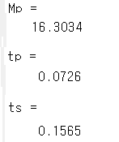

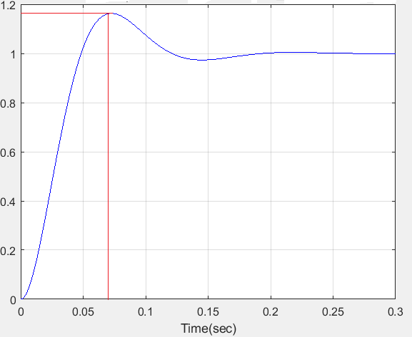

이를 매트랩코드로 작성한 예는 다음과 같다.

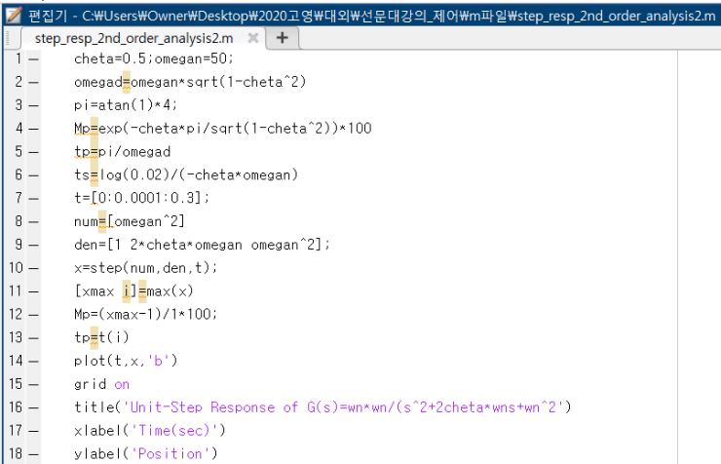

[참고자료]

<https://blog.naver.com/kckoh2309/222092569490>

[[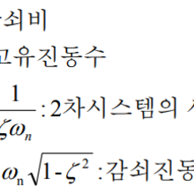](https://blog.naver.com/kckoh2309/222092569490)](https://blog.naver.com/kckoh2309/222092569490" \t "_blank)**[제어공학 [3-2] 2차시스템의 시간응답](https://blog.naver.com/kckoh2309/222092569490" \t "_blank)**

[라플라스 변환표 복합함수 라플라스 변환표 DC 모터를 위치제어하는 경우, 모터의 1차 플랜트 모델)뒤에 ...](https://blog.naver.com/kckoh2309/222092569490" \t "_blank)

[blog.naver.com](https://blog.naver.com/kckoh2309/222092569490" \t "_blank)



**[**